Salbris, le 11 Août 2021

Madame,
Monsieur,
Chers amis pongistes de la Région Centre Val de Loire,

L’Histoire retiendra de cette saison 2020/2021 que l’ensemble du monde sportif, à l’exception des professionnels et des joueurs listés haute performance, a vécu une saison blanche et notre discipline n’y a pas échappée. Bon nombre d’entre nous avons bataillé durant cette période difficile pour faire vivre notre discipline en recherchant tous les moyens possibles pour maintenir le lien entre nous tous.

Maintenant, nous devons nous tourner résolument vers l’avenir. Certes de nouvelles contraintes viennent renforcer les contrôles pour la pratique de notre sport mais, à ce jour, elles sont infimes au regard de la joie que nous aurons de nous retrouver pour partager notre passion.

Ainsi, c’est avec un très grand plaisir que je vous accueillerai le Samedi 18 Septembre 2021 à 09H 00 à Buzançais avec les membres du Conseil de Ligue lors de notre prochaine Assemblée Générale où le Comité de l’Indre et le club de Buzançais nous apporteront leur aide précieuse.

Cette réunion sera aussi l’occasion de compléter notre conseil de Ligue qui ne compte que 17 membres sur les 24 possibles. Aussi 7 postes sont à pourvoir 4 sont réservés aux Femmes et 3 aux Hommes. Il est difficile de se projeter et j’en conviens mais nous devons être plus nombreux pour répondre à des attentes toujours plus diverses elles aussi. Le territoire ne manque pas de compétences, partagées elles nous permettront de mieux travailler ensemble et dans l’intérêt de toutes et tous. Merci d’y penser et c’est ainsi que je compte très sincèrement sur votre présence et soutien afin que nous puissions échanger et partager.

Le Secrétaire Général, reviendra vers vous pour les détails logistiques et les protocoles sanitaires qui nous sont imposés pour le bien de tous…

Bien cordialement et à très bientôt en vous souhaitant une bonne reprise et un bon été ping !

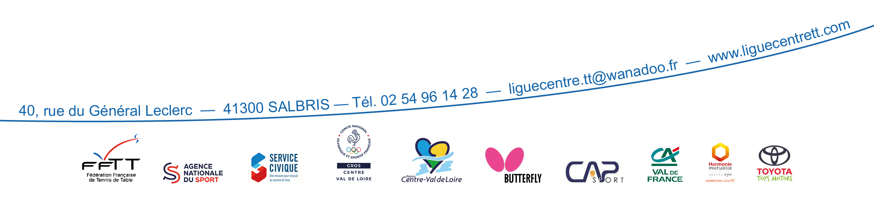
Le Président
Jean Paul CHILON

